Naam leerling
Klas |  | Geboortedatum/leeftijd

Strategiefase
Kan deze leerling meteen door naar de integratie- en aanbevelingsfase of is er diagnostisch onderzoek nodig om de hulpvraag te kunnen beantwoorden?

  - Clusteren van het functioneren van het kind/de jongere binnen zijn context
Wat weten we al? Welke informatie ontbreekt nog om de hulpvraag te beantwoorden?
Zie clustering ICF-CY
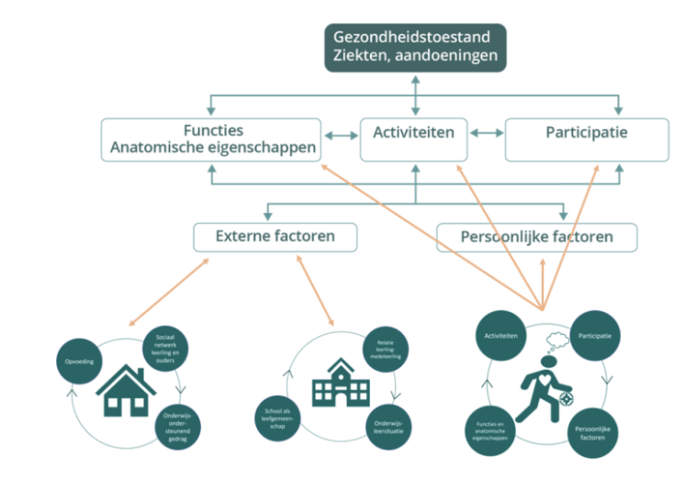

  - Diagnostisch traject kiezen
Is onderzoek nodig om de hulpvraag te beantwoorden?

Hulpvraag:
Zo ja, naar 1.3
Zo neen, naar integratie- en aanbevelingsfase

  - Hypotheses en onderzoeksvragen formuleren
Wat moeten we nog weten? Wat zijn onze hypotheses?
Hebben we alternatieve hypotheses? (kind - context)
ALS-DAN: Zijn de hypotheses en onderzoeksvragen relevant?

Hypothese (onderkennend, verklarend of indicerend):
Onderzoeksvraag:
Als we weten dat… dan betekent dit voor ons advies dat…

Alternatieve hypothese (onderkennend, verklarend of indicerend):
Onderzoeksvraag:
Als we weten dat… dan betekent dit voor ons advies dat…

  - Betrokkenen informeren en afstemmen
Wanneer vanuit de strategiefase blijkt dat het doorlopen van een onderzoeksfase aangewezen is, wordt volgende informatie afgetoetst bij de betrokkenen:
- de onderzoeksvragen die de CLB-medewerker voorstelt;
- wat zal onderzocht worden, waarom, hoe, waar en wanneer;
- welke partners worden betrokken bij het onderzoek, liefst in de rol van medeonderzoeker;
- afspraken over hoe en wanneer verslag zal uitgebracht worden van het onderzoek;
- afspraken over wie toegang heeft tot de informatie uit het verslag.

